WeLink移动端5.22.7更新内容介绍
1.直播新增小窗播放和红包打赏
- 新增小窗模式，获取手机悬浮窗权限后，可小窗观看直播，点击小窗可恢复全局播放状态。
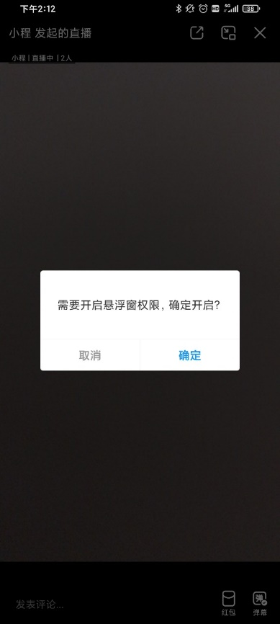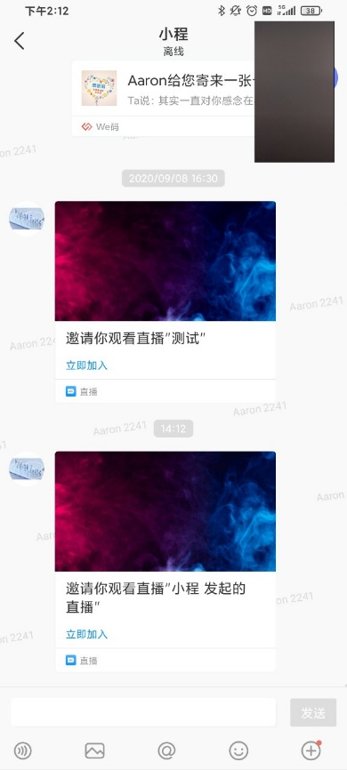
- 新增红包功能，主播和观众都可发送红包，参与直播人员可在线领取（需要绑定支付宝账号）。
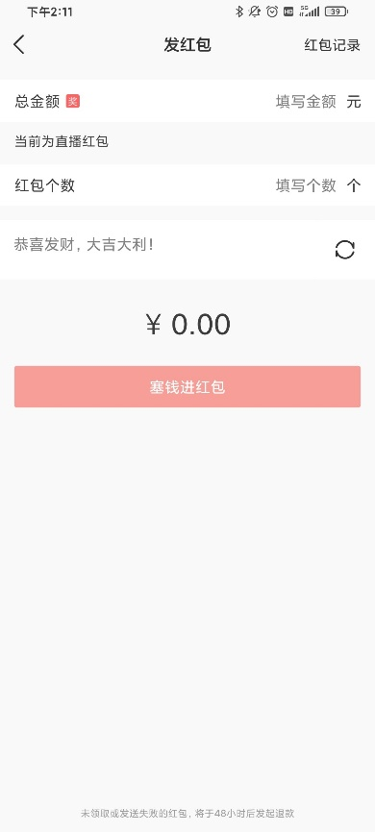
2.跨企业沟通
在企业管理后台开启“对外部联系人发送云空间文档”功能后，可将云空间文件分享给互信企业联系人。
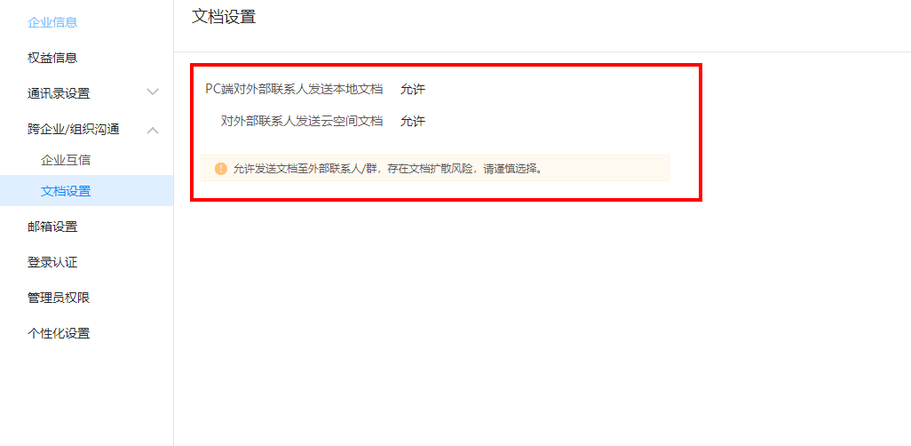
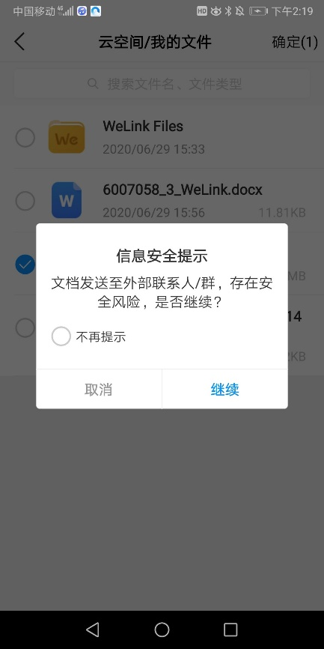
3.消息功能优化
- 双击放大单聊或群聊中文本消息，可根据需要选择复制部分文本内容。（旧版本放大后只能复制整个内容）。
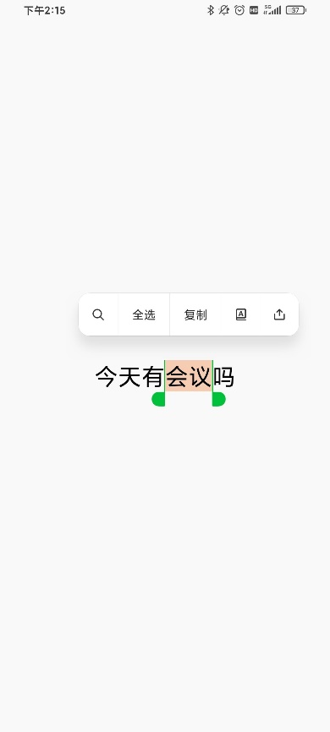
- 新增语音冲突检测，当用户处于直播状态时，无法同时进行语音接听和呼叫。（可选，如果接听了，则会退出直播）
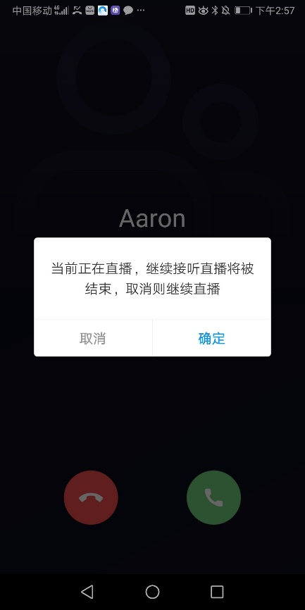
- 创建群聊时，当选择人员超过50人，新增二次确认提醒，点击确定方可建群。
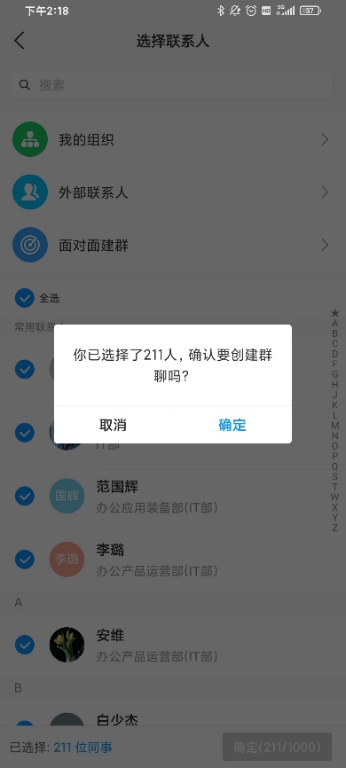
4.知识体验提升
- 知识首页右上角“+”按钮新增发博客、提问快捷入口，点击即跳到相应界面，方便快速发布内容。
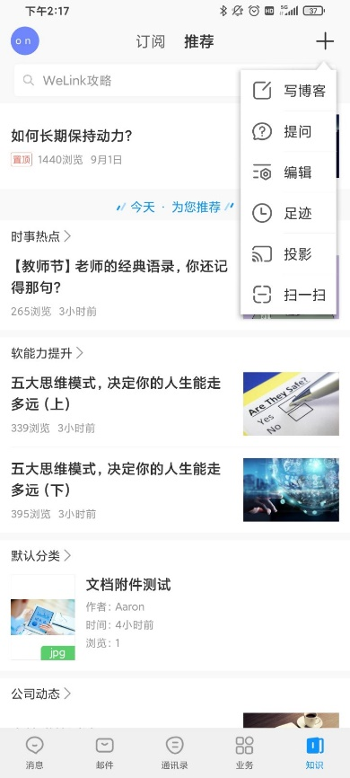
- 知识文章列表页和文章详情页显示浏览数，方便用户查看文章阅读情况。
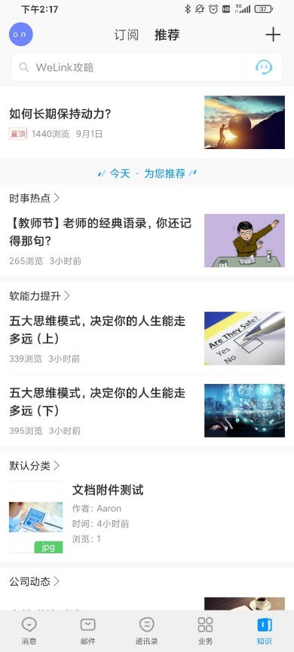
- 问题修复：知识附件安全性提升，下载附件后不能使用外部软件打开。
5.适配支持最新Android 11和iOS 14系统

